2022年邵阳市初中学业水平考试试题卷
数 学
温馨提示：
（1）本学科试卷分试题卷和答题卡两部分，考试时量为120分钟，满分为120分；
（2）请你将姓名、准考证号等相关信息按要求填涂在答题卡上；
（3）请你在答题卡上作答，答在本试题卷上无效．
一、选择题（本大题有10个小题，每小题3分，共30分．在每小题给出的四个选项中，只有一项是符合题目要求的）
1. －2022的绝对值是（ ）
A. 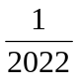 B. 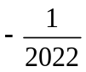 C. －2022 D. 2022
【答案】D
【解析】
【分析】直接利用绝对值定义判断即可．
【详解】解：-2022的绝对值是2022，
故选：D．
【点睛】本题考查了绝对值的定义，明确负数的绝对值等于它的相反数是解题关键．
2. 下列四种图形中，对称轴条数最多的是（ ）
A. 等边三角形 B. 圆 C. 长方形 D. 正方形
【答案】B
【解析】
【分析】分别求出各个图形的对称轴的条数，再进行比较即可．
【详解】解：因为等边三角形有3条对称轴；圆有无数条对称轴；长方形有2条对称轴；正方形有4条对称轴；经比较知，圆的对称轴最多．
故选：B．
【点睛】此题考查了轴对称图形对称轴条数的问题，解题的关键是掌握轴对称图形对称轴的定义以及性质．
3. 5月29日腾讯新闻报道，2022年第一季度，湖南全省地区生产总值约为11000亿元，11000亿用科学记数法可表示为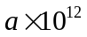，则的值是（ ）
A. 0.11 B. 1.1 C. 11 D. 11000
【答案】B
【解析】
【分析】科学记数法的表示形式为a×10^{n}的形式，其中1≤|a|＜10，n为整数．确定n的值时，整数位数减1即可．当原数绝对值＞10时，n是正数；当原数的绝对值＜1时，n是负数．
【详解】解：因1亿=10⁸，所以11000亿用科学记数法表示为1.1×10⁴×10⁸=1.1×10¹²．
故选：B．
【点睛】此题考查了科学记数法表示绝对值大于1的数．解题的关键是关键知道1亿=10⁸，要正确确定a的值以及n的值．
4. 下列四个图形中，圆柱体的俯视图是（ ）
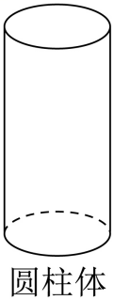
A. 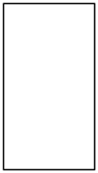 B.  C. 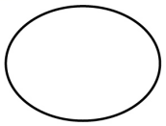 D. 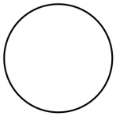
【答案】D
【解析】
【分析】根据俯视图是从上面看到的视图进而得出答案即可．
【详解】解：竖直放置的圆柱体，从上面看是圆，
所以俯视图是圆．
故选∶D．
【点睛】此题考查了简单几何体的三视图，解题的关键是熟练掌握圆柱体的三视图．
5. 假定按同一种方式掷两枚均匀硬币，如果第一枚出现正面朝上，第二枚出现反面朝上，就记为（正，反），如此类推，出现（正，正）的概率是（ ）
A. 1 B. C. D. 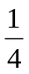
【答案】D
【解析】
【分析】由列举法可得：掷两枚硬币，所有等可能的结果有：正正，正反，反正，反反，其中出现（正，正）的情况有1种，然后利用概率公式求解即可求得答案．
【详解】∵掷两枚硬币，所有等可能的结果有：正正，正反，反正，反反，其中出现（正，正）的情况有1种，
∴P（正，正）=．
故选∶D．
【点睛】此题考查了列举法求概率，解题关键是知道概率=所求情况数与总情况数之比．
6. 下列长度的三条线段能首尾相接构成三角形的是（ ）
A. 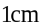，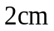，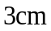 B. ，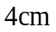，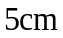
C. ，，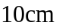 D. 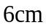，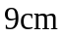，
【答案】B
【解析】
【分析】根据三角形的三边关系“任意两边之和大于第三边，任意两边之差小于第三边”，进行分析．
【详解】解：根据三角形的三边关系，知
A、1+2＝3，不能组成三角形，故选项错误，不符合题意；
B、3+4＞5，能够组成三角形，故选项正确，符合题意；
C、5+4＜10，不能组成三角形，故选项错误，不符合题意；
D、2+6＜9，不能组成三角形，故选项错误，不符合题意；
故选：B．
【点睛】此题考查了三角形的三边关系．解题的关键是看较小的两个数的和是否大于第三个数．
7. 如图是反比例函数y=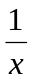的图象，点A(x，y)是反比例函数图象上任意一点，过点A作AB⊥x轴于点B，连接OA，则△AOB的面积是（ ）
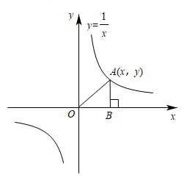
A. 1 B. C. 2 D. 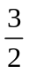
【答案】B
【解析】
【分析】由反比例函数的几何意义可知，k=1，也就是△AOB的面积的2倍是1，求出△AOB的面积是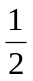．
【详解】解：设A（x，y）则OB=x，AB=y，
∵A为反比例函数y=图象上一点，
∴xy=1，
∴S_{△ABO}=AB•OB=xy=×1=，
故选：B．
【点睛】本题考查反比例函数的几何意义，即k的绝对值，等于△AOB的面积的2倍，数形结合比较直观．
8. 在直角坐标系中，已知点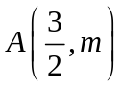，点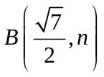是直线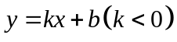上的两点，则，的大小关系是（ ）
A. B. C. 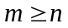 D. 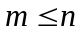
【答案】A
【解析】
【分析】因为直线，所以随着自变量的增大，函数值会减小，根据这点即可得到问题解答．
【详解】解：∵因为直线，
∴y随着x的增大而减小，
∵3²>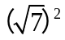，
∴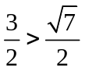
∴m<n，
故选：A．
【点睛】此题考查了一次函数的图象和性质，解题的关键是正确判断一次函数的增减性并灵活运用．
9. 如图，⊙O是等边△ABC的外接圆，若AB=3，则⊙O的半径是（ ）
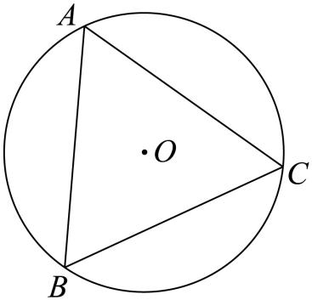
A. B. 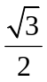 C. 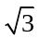 D. 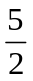
【答案】C
【解析】
【分析】作直径AD，连接CD，如图，利用等边三角形的性质得到∠B=60°，关键圆周角定理得到∠ACD=90°，∠D=∠B=60°，然后利用含30度的直角三角形三边的关系求解．
【详解】解：作直径AD，连接CD，如图，
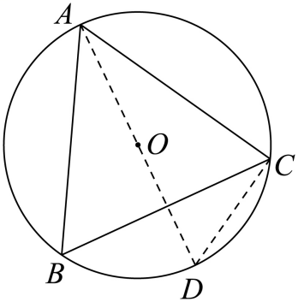
∵△ABC为等边三角形，
∴∠B=60°，
∵AD为直径，
∴∠ACD=90°，
∵∠D=∠B=60°，则∠DAC=30°，
∴CD=AD，
∵AD²=CD²+AC²，即AD²=(AD)²+3²，
∴AD=2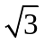，
∴OA=OB=AD=．
故选：C．
【点睛】本题考查了三角形的外接圆与外心：三角形外接圆的圆心是三角形三条边垂直平分线的交点，叫做三角形的外心．也考查了等边三角形的性质、圆周角定理和含30度的直角三角形三边的关系．
10. 关于的不等式组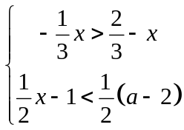有且只有三个整数解，则的最大值是（ ）
A. 3 B. 4 C. 5 D. 6
【答案】C
【解析】
【分析】分别对两个不等式进行求解，得到不等式组的解集为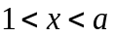，根据不等式组有且只有三个整数解的条件计算出的最大值．
【详解】解不等式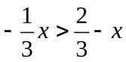，
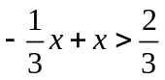，
∴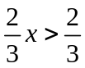，
∴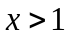，
解不等式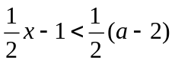，
得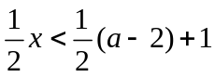，
∴，
∴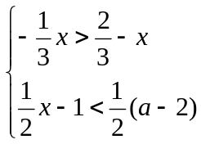的解集为，
∵不等式组有且只有三个整数解，
∴不等式组的整数解应为：2，3，4，
∴的最大值应为5
故选：C．
【点睛】本题考查不等式组的整数解，解题的关键是熟练掌握不等式组的相关知识．
二、填空题（本大题有8个小题，每小题3分，共24分）
11. 因式分解：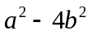=_____．
【答案】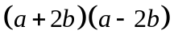
【解析】
【分析】本题利用平方差公式进行因式分解即可．
【详解】解：原式=(a+2b)(a-2b) ．

12. 若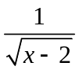有意义，则的取值范围是_________．
【答案】x>2##2＜x
【解析】
【分析】根据二次根式有意义的条件：被开方数是非负数和分式有意义的条件：分母不为0即可求出结论．
【详解】解：由题意可得x-2>0，
解得：x>2，
故答案为：x>2．
【点睛】本题考查的是分式及二次根式有意义的条件，掌握二次根式的被开方数是非负数、分式分母不为0解题的关键．
13. 某班50名同学的身高（单位：）如下表所示：
身高 | 155 | 156 | 157 | 158 | 159 | 160 | 161 | 162 | 163 | 164 | 165 | 166 | 167 | 168
人数 | 3 | 5 | 1 | 2 | 2 | 10 | 4 | 3 | 1 | 2 | 6 | 8 | 1 | 2
则该班同学的身高的众数为_________．
【答案】160
【解析】
【分析】根据众数的定义求解．
【详解】在这一组数据中160出现了10次，次数最多，故众数是160．
故答案为：160．
【点睛】此题考查了众数，解题的关键是掌握众数的定义．
14. 分式方程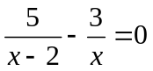的根为_____
【答案】x=-3
【解析】
【详解】解：，
去分母得：5x-3(x-2)=0，
解得：x=-3，
检验：当x=-3时，x(x-3)≠0，
所以，原分式方程的解为x=-3，
故答案是：x=-3．
15. 已知矩形的一边长为，一条对角线的长为，则矩形的面积为_________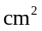．
【答案】48
【解析】
【分析】如图，先根据勾股定理求出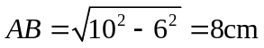，再由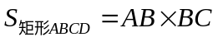求解即可．
【详解】解：在矩形ABCD中，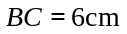，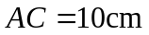，
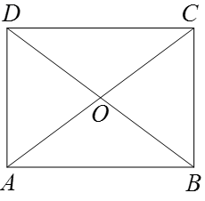
∴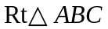中，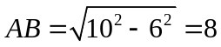(cm)，
∴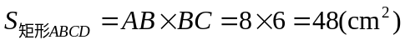．
故答案为：48．
【点睛】此题考查了矩形的性质，勾股定理，解题的关键是熟知上述知识．
16. 已知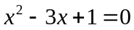，则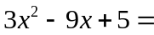_________．
【答案】2
【解析】
【分析】将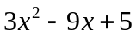变形为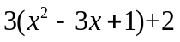即可计算出答案．
【详解】
∵
∴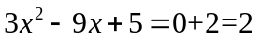
故答案为：2．
【点睛】本题考查代数式的性质，解题的关键是熟练掌握代数式的相关知识．
17. 如图，在等腰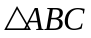中，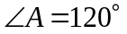，顶点在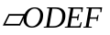的边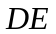上，已知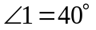，则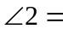_________．
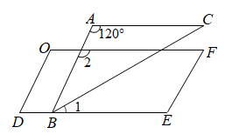
【答案】110º
【解析】
【分析】先根据等腰三角形的性质求出∠ABC的度数；再根据平行四边形对边平行和两直线平行同旁内角互补的性质，得出∠2+∠ABE=180º，代入求解即可．
【详解】解：∵是等腰三角形，∠A=120º，
∴∠ABC=∠C=(180º-∠A)÷2=30º，
∵四边形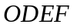是平行四边形，
∴OF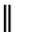DE，
∴∠2+∠ABE=180º，
即∠2+30º+40º=180º，
∴∠2=110º．
故答案为：110º．
【点睛】此题考查了等腰三角形的性质和平行四边形的性质，解题的关键是数形结合，熟练运用上述知识求解．
18. 如图，在中，点在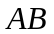边上，点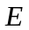在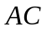边上，请添加一个条件_________，使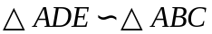．
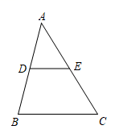
【答案】∠ADE=∠B（答案不唯一）．
【解析】
【分析】已知有一个公共角，则可以再添加一个角从而利用有两组角对应相等的两个三角形相似来判定或添加夹此角的两边对应成比例也可以判定．
【详解】解∶∵∠A=∠A，
∴根据两角相等的两个三角形相似，可添加条件∠ADE=∠B或∠AED=∠C证相似；
根据两边对应成比例且夹角相等，可添加条件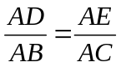证相似．
故答案为∶∠ADE＝∠B（答案不唯一）．
【点睛】此题考查了本题考查了相似三角形的判定，解题的关键是掌握相似三角形的判定方法．
三、解答题（本大题有8个小题，第19~25题每题8分，第26题10分，共66分．解答应写出必要的文字说明、演算步骤或证明过程）
19. 计算：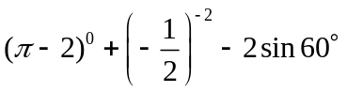．
【答案】5-
【解析】
【分析】先计算零指数幂、负指数幂、锐角三角函数值，再计算二次根式的乘法和加减法．
【详解】解：
=1+4-2×
=5-．
【点睛】此题考查了零指数幂、负指数幂、锐角三角函数值，解题的关键是熟练掌握零指数幂、负指数幂、锐角三角函数值的计算法则．
20. 先化简，再从－1，0，1，中选择一个合适值代入求值．
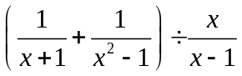．
【答案】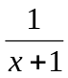，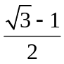．
【解析】
【分析】原式括号中两项通分并利用同分母分式的减法法则计算，同时利用除法法则变形，约分得到最简结果，把合适的的值代入计算即可求出值．
【详解】解：
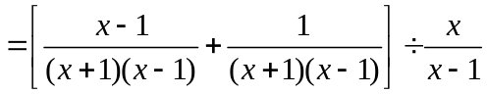
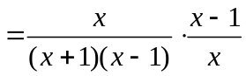
=，
∵x+1≠0，x-1≠0，x≠0，
∴x≠±1，x≠0
当x=时，原式=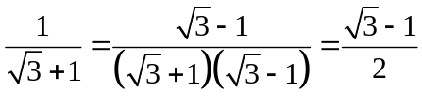．
【点睛】本题主要考查了分式的化简求值，分母有理化，解题的关键是掌握分式混合运算顺序和运算法则．
21. 如图，在菱形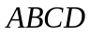中，对角线，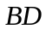相交于点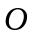，点，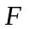在对角线上，且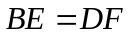，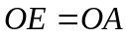．
求证：四边形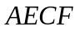是正方形．
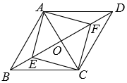
【答案】证明过程见解析
【解析】
【分析】菱形的两条对角线相互垂直且平分，再根据两条对角线相互垂直平分且相等的四边形是正方形即可证明四边形AECF是正方形．
【详解】证明：∵ 四边形ABCD是菱形
∴ OA=OC，OB=OD且AC⊥BD，
又∵ BE=DF
∴ OB-BE=OD-DF
即OE=OF
∵OE=OA
∴OA=OC=OE=OF且AC=EF
又∵AC⊥EF
∴ 四边形DEBF是正方形．
【点睛】此题考查了菱形的性质和正方形的判定，解题的关键是掌握上述知识．
22. 2021年秋季，全国义务教育学校实现课后服务全覆盖．为了促进学生课后服务多样化，某校组织了第二课堂，分别设置了文艺类、体育类、阅读类、兴趣类四个社团（假设该校要求人人参与社团，每人只能选择一个）．为了了解学生喜爱哪种社团活动，学校做了一次抽样调查，并绘制成如图（1）、图（2）所示的两幅不完整的统计图，请你根据统计图提供的信息解答以下问题．
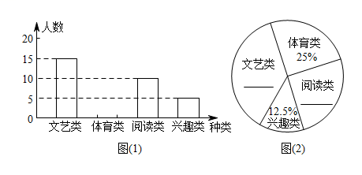
（1）求抽取参加调查的学生人数．
（2）将以上两幅不完整的统计图补充完整．
（3）若该校有1600人参加社团活动，试估计该校报兴趣类社团的学生人数．
【答案】（1）抽取参加调查的学生人数为40人
（2）统计图见解析 （3）估计该校报兴趣类社团的学生人数有200人
【解析】
【分析】（1）从两个统计图中可知，报兴趣类社团有5人，占调查人数的12.5%，可求出抽取参加调查的学生人数；
（2）求出报体育类社团的人数即可补全条形统计图，求出文艺类和阅读类所占百分比可补全扇形统计图；
（3）用1600去乘报兴趣类社团的学生所占的比例即可．
【小问1详解】
解：5÷12.5%=40（人）
答：抽取参加调查的学生人数为40人．
【小问2详解】
解：40×25%=10(人)，补全条形统计图如图所示：
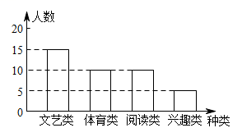
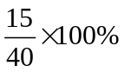=37.5%，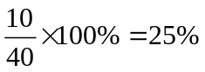，补全扇形统计图如图所示：
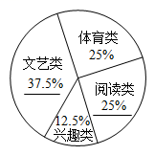【小问3详解】
解：1600×12.5%=200（人）
答：估计该校报兴趣类社团的学生人数有200人．
【点睛】此题考查了条形统计图、扇形统计图的意义和制作方法以及用样本估计总体，解题的关键是从两个统计图中获取数量和数量关系式．
23. 2022年2月4日至20日冬季奥运会在北京举行．某商店特购进冬奥会纪念品“冰墩墩”摆件和挂件共180个进行销售．已知“冰墩墩”摆件的进价为80元/个，“冰墩墩”挂件的进价为50元/个．
（1）若购进“冰墩墩”摆件和挂件共花费了11400元，请分别求出购进“冰墩墩”摆件和挂件的数量．
（2）该商店计划将“冰墩墩”摆件售价定为100元/个，“冰墩墩”挂件售价定为60元/个，若购进的180个“冰墩墩”摆件和挂件全部售完，且至少盈利2900元，求购进的“冰墩墩”挂件不能超过多少个？
【答案】（1）购进“冰墩墩”摆件80件，“冰墩墩”挂件的100件；
（2）购进的“冰墩墩”挂件不能超过70个．
【解析】
【分析】（1）设购进“冰墩墩”摆件x件，“冰墩墩”挂件的y件，利用总价=单价×数量，结合购买“冰墩墩”摆件和“冰墩墩”挂件共180个且共花费11400元，即可得出关于x，y的二元一次方程组，解之即可得出结论；
（2）设购买“冰墩墩”挂件m个，则购买“冰墩墩”摆件（180-m）个，利用总价=单价×数量，结合至少盈利2900元，即可得出关于m不等式，解之即可得出结论．
【小问1详解】
解：设购进“冰墩墩”摆件x件，“冰墩墩”挂件的y件，
依题意得：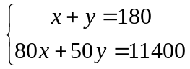，
解得：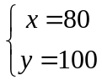，
答：购进“冰墩墩”摆件80件，“冰墩墩”挂件的100件；
【小问2详解】
解：设购买“冰墩墩”挂件m个，则购买“冰墩墩”摆件（180-m）个，
依题意得：（100-80）（180-m）+（60-50）m≥2900，
解得：m≤70，
答：购进的“冰墩墩”挂件不能超过70个．
【点睛】本题考查了二元一次方程组的应用、一元一次不等式的应用，解题的关键是：（1）找准等量关系，正确列出二元一次方程组；（2）根据各数量之间的关系，正确列出一元一次不等式．
24. 如图，已知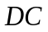是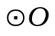的直径，点为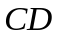延长线上一点，是的切线，点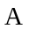为切点，且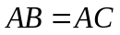．
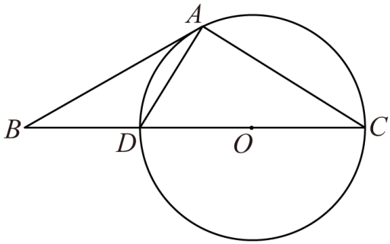
（1）求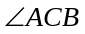的度数；
（2）若的半径为3，求圆弧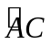的长．
【答案】（1）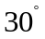
（2）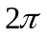
【解析】
【分析】（1）证明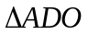是等边三角形，得到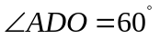，从而计算出的度数；
（2）计算出圆弧的圆心角，根据圆弧弧长公式计算出最终的答案．
【小问1详解】
如下图，连接AO
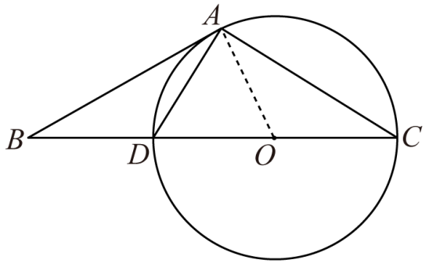
∵是的切线
∴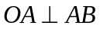
∴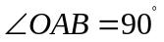
∵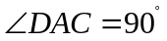
∴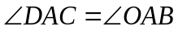
∵
∴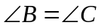
∴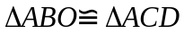
∴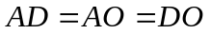
∴是等边三角形
∴
∵
∴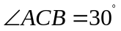
【小问2详解】
∵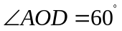
∴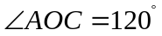
圆弧的长为：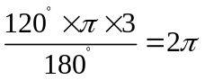
∴圆弧的长为．
【点睛】本题考查全等三角形、等腰三角形、等边三角形和圆的性质，解题的关键是熟练掌握全等三角形、等腰三角形、等边三角形和圆的相关知识．
25. 如图，一艘轮船从点处以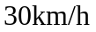的速度向正东方向航行，在处测得灯塔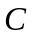在北偏东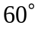方向上，继续航行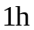到达处，这时测得灯塔在北偏东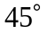方向上，已知在灯塔的四周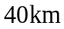内有暗礁，问这艘轮船继续向正东方向航行是否安全？并说明理由．（提示：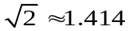，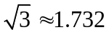）
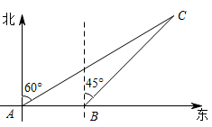
【答案】这艘轮船继续向正东方向航行是安全的，理由见解析
【解析】
【分析】如图，过C作CD⊥AB于点D，根据方向角的定义及余角的性质求出∠BAC=30°，∠CBD=45°，解Rt△ACD和Rt△BCD，求出CD即可．
【详解】解：过点C作CD⊥AB，垂足为D．如图所示：
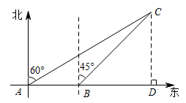
根据题意可知∠BAC=90°−60°=30°，∠DBC=90°-45°=45°，AB=30×1=30（km），
在Rt△BCD中，∠CDB=90°，∠DBC=45°，
tan∠DBC=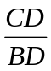，即=1
∴CD=BD
设BD=CD=xkm，
在Rt△ACD中，∠CDA=90°，∠DAC=30°，
∴tan∠DAC=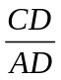，即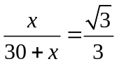
解得x=15+15≈40.98，
∵40.98km>40km
∴这艘船继续向东航行安全．
【点睛】此题考查了解直角三角形的应用；解题的关键是熟练掌握锐角三角函数定义．
26. 如图，已知直线y=2x+2与抛物线y=ax²+bx+c相交于A，B两点，点A在x轴上，点B在y轴上，点C(3，0)在抛物线上．
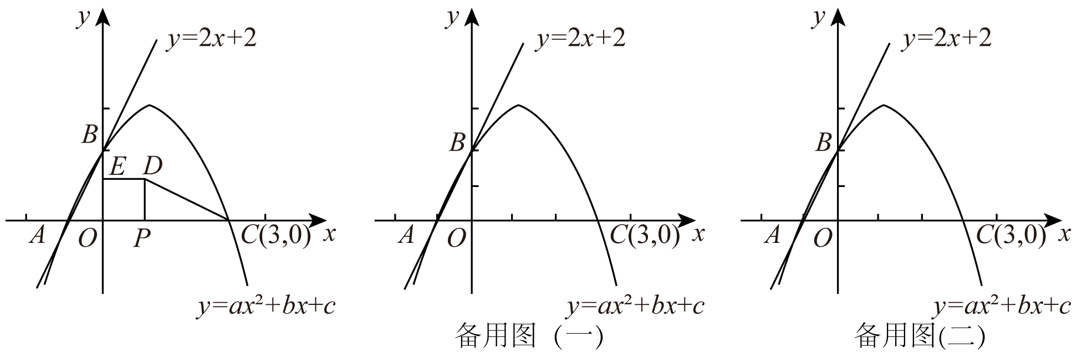
（1）求该抛物线的表达式．
（2）正方形OPDE的顶点O为直角坐标系原点，顶点P在线段OC上，顶点E在y轴正半轴上，若△AOB与△DPC全等，求点P的坐标．
（3）在条件（2）下，点Q是线段CD上的动点（点Q不与点D重合），将△PQD沿PQ所在的直线翻折得到△PQD'，连接CD'，求线段CD'长度的最小值．
【答案】（1）该抛物线的表达式为y=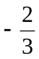x²+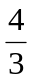x+2；
（2）点P的坐标为(1，0)或(2，0)；
（3）线段CD'长度的最小值为1．
【解析】
【分析】（1）先求得点A(-1，0)，点B(0，2)，利用待定系数法即可求解；
（2）分两种情况讨论：△AOB≌△DPC和△AOB≌△CPD，利用全等三角形的性质求解即可；
（3）按照（2）的结论，分两种情况讨论，当P、D'、C三点共线时，线段CD'长度取得最小值，据此求解即可．
【小问1详解】
解：令x=0，则y=2x+2=2，令y=0，则0=2x+2，解得x=-1，
点A(-1，0)，点B(0，2)，
把A(-1，0)，B(0，2)，C(3，0)代入y=ax²+bx+c，
得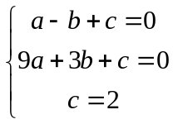，解得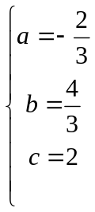，
∴该抛物线的表达式为y=x²+x+2；
【小问2详解】
解：若△AOB和△DPC全等，且∠AOB=∠DPC=90°，
分两种情况：
①△AOB≌△DPC，则AO=PD=1，OB=PC=2，
∵OC=3，
∴OP=3-2=1，
∴点P的坐标为(1，0)；
②△AOB≌△CPD，则OB=PD=2，
∴正方形OPDE的边长为2，
∴点P的坐标为(2，0)；
综上，点P的坐标为(1，0)或(2，0)；
【小问3详解】
解：①点P的坐标为(1，0)时，
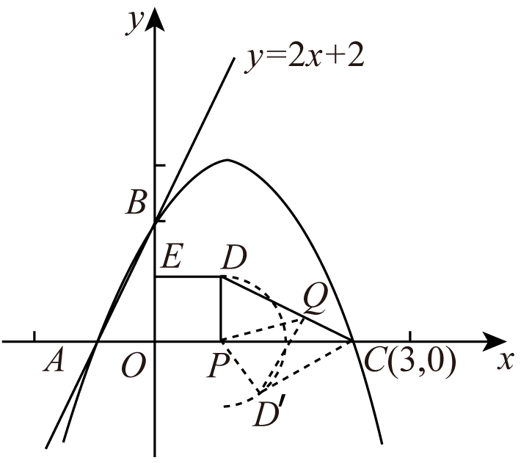
∵△PQD'与△PQD关于PQ对称，
∴PD'=PD，
∴点D'在以点P为圆心，1为半径的圆上运动，
当P、D'、C三点共线时，线段CD'长度取得最小值，最小值为2-1=1；
②点P的坐标为(2，0)时，
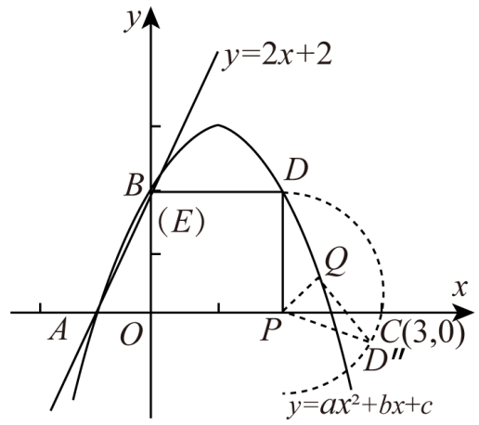
∵△PQD'与△PQD关于PQ对称，
∴PD'=PD，
∴点D'在以点P为圆心，2为半径的圆上运动，
当P、C、D'三点共线时，线段CD'长度取得最小值，最小值为2-1=1；
综上，线段CD'长度的最小值为1．
【点睛】此题主要考查了二次函数的综合应用，全等三角形的判定与性质以及待定系数法求二次函数解析式，正方形的性质的应用，点和圆的位置关系，解题的关键是正确进行分类讨论．

